Turistika Frýdlant n. O.

PLÁN AKCÍ NA ROK 2018

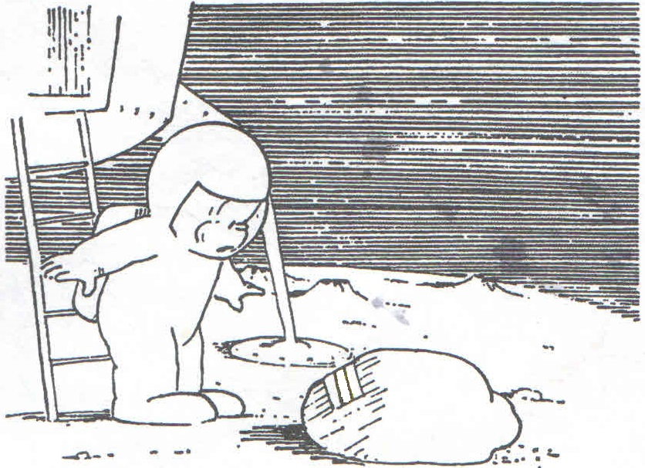

*)

Vážení turisté,
předkládáme Vám plán turistických akcí na rok 2018. Účastníci nejsou pojištěni. Proto prosíme, nezapomínejte na vlastní úrazové pojištění, případně cestovní pojištění pro úhradu léčebných výloh při cestách do zahraničí a na potřebnou úroveň sportovního vybavení.
Akce budou upřesňovány v průběhu roku. Podrobnosti najdete na našich internetových stránkách www.kctfrydlant.cz a ve skříňce u sokolovny. Změna programu vyhrazena!
Turistika Frýdlant n. O.

Leden

Výroční setkání - 13. 1. 2018 (so)

Únor

Pustevny - Martiňák - Mezivodí - 20. 1. 2018 (so)
Běžky, odjezd vlakem z Frýdlantu n. O. v 7.46 hod.
Trasa: Ráztoka - Pustevny - Maňáky - Martiňák - Mečová - Lhotská - Mezivodí (20 km)
Vede Vilém Židek

Vzpomínkové setkání na Ondřejníku - 4. 2. 2018 (ne)
Sraz v sedle Ondřejníku v 9.00 hod.
Vede Rudolf Mohelník

Valná hromada - 23. 2. 2018 (pá) Klubovna, 18.00 hod.

Březen

Kolem Smrku na běžkách - 3. 3. 2018 (so)
Běžky, odjezd vlakem z Frýdlant n. O. na Ostravicí v 7.43 hod.
Vede Vilém Židek

Přípravný závod TOM - 24. 3. 2018 (so)
Vede Marie Bařinová

Polanská niva, sněženky
Pěší, hromadná doprava, termín dle výkvětu - březen, duben
Vede Josef Kroča

Schůzka v klubovně - 29. 3. 2018 (čt!) 18.00 hod.

Duben

Brigáda - 7. 4. 2018 (so)
Sraz v klubovně v 9.00 hod.

Otvírání Ondřejnických studánek (19. ročník) - 21. 4. 2018 (so)
Pěší, start ve Frýdlantě n. O. u Horské služby mezi 9.00-11.00 hod.
Vedou Marie Bařinová a Iveta Satinová

Vítání jara na kole - 22. 4. 2018 (ne!)
Cyklo, odjezd z náměstí v 9.00 hod.
Trasa: Frýdlant n. O. - Bystré - Vyšní Lhoty - Dobratice - Vojkovice - Pazderna - Dobrá - Skalice - Baška - Frýdlant n. O. (46 km)
Vede Vilém Židek

Schůzka v klubovně - 27. 4. 2018 (pá) 18.00 hod.

Květen

Májová vyjížďka na kole - 1. 5. 2018 (út)
Cyklo, sraz na náměstí v 9.00 hod.
Vedou Pavlína Mrkvová a Pavel Eliáš

Budišov n. Budišovkou - Heřmánky - 5. 5. 2018 (so)
Pěší, doprava vlakem
Trasa: Budišov n. B. - Čermenský mlýn - Hadinka - Klokočůvek - Heřmánky ( 14 km)
Vede Josef Kroča

Po zarostlém chodníčku, 37. ročník - 12. 5. 2018 (so)
OKČT Hukvaldy, pěší 15 km. Start 7.30 hod. Hukvaldy koupaliště - Hrad - Obora - Na Mlýně - Kubánkov (občerstvení) - Cíl 14.00 hod. Hukvaldy koupaliště
Vede Vladimír Kapsa

Jarní výlet - 19. 5. 2018 (so)
Pěší, autobusový zájezd
Vede Ivo Adamec

Schůzka v klubovně - 25. 5. 2018 (pá) 18.00 hod.

Krkonoše - 30. 5. - 3. 6. 2018 (st-ne)
Pěší, autobusový zájezd, odjezd ve 14.00 hod. z AS Frýdlant n. O.
Trasy dle propozic, ubytování a počasí (Sněžka, Černá hora, pramen Labe, Kotel, Wielki staw, Obří důl atd.)
Vedou Vilém Židek a Pavlína Mrkvová

Červen

Vítkov I - 16. 6. 2018 (so)
Pěší, doprava vlakem
Trasa: Vítkov - Podhradí - Annina Dolina - Větřkovický mlýn - Papírenský splav - Žimrovice - Hradec n. M. (14 km)
Vede Josef Kroča

Noční výplaz na Lysou horu (45.ročník) - 22.-23. 6. 2018 (pá-so)
Pěší, individ. výstup, sraz na Lysé hoře v noci mezi 0.00-4.00 hod.
Vedou Vilém Židek a Pavel Eliáš

Schůzka v klubovně - 29. 6. 2018 (pá) 18.00 hod.

Červenec

Cyklodovolená - 30. 6.-7. 7. 2018 (so-so)
Doprava vlastními auty nebo vlakem
Vede Pavlína Mrkvová
Leoš Janáček očima „seniorů“ - 14. 7. 2018 ( so)
Pěší, hromadná doprava. Procházka po trase naučné stezky (8 km)
Vede Josef Kroča

Okolo Travného na kole - 21. 7. 2018 (so)
Cyklo, sraz v 9.00 hod. na náměstí
Vede Pavlína Mrkvová

Letní dovolená v ČR - 26. 7.-4. 8. 2018 (čt-so)
Pěší, 29. ročník, autobusový zájezd
Vede Ivo Adamec

Srpen

Staré Hamry, Bílá - 11. 8. 2018 (so)
Pěší, hromadná doprava
Vede Lenka Zlá

Zakarpatské poloniny - 21.-26. 8. 2018 (út-ne)
Pěší, autobusový zájezd
Poloniny Pikuj, Boržava, Siněvirský národní park, Koločava
Odjezd 21. 8. večer, ubytování v penzionu v osadě Filipec
Vedou Vilém Židek a Libor Řezníček

Schůzka v klubovně - 31. 8. 2018 (pá) 18.00 hod.

Září

Svatoňovice - Kružberk - 1. 9. 2018 (so)
Pěší, doprava vlakem
Trasa: Svatoňovice - Kružberk - Janské Koupele - Zálužné - Podhradí - Vítkov (14 km)
Vede Josef Kroča

Vychylovka - 8. 9. 2018 (so)
Pěší, doprava autobusem, odjezd v 7.00 hod.
Trasa: Jamy - s. Demanová - Talapkov Beskyd - s. Príslop - Ricierova hora - Rycerzova chata (PL) - s. Príslop - Vychylovka Šudovci, BUS (14 km, 4.30 hod.)
Vedou Petr Kaňák a Pavlína Mrkvová

Schůzka v klubovně - 27. 9. 2018 (čt!) 18.00 hod.

Oravice III - 28.-30. 9. 2018 (pá-ne)
Pěší, autobusový zájezd s ubytováním v kempu nebo v chatě Oravice
Trasy na polské straně (Červené vrchy, Giewont, Stawy Polskie)
Vedou Vilém Židek a Pavlína Mrkvová

Říjen

Setkání účastníků letní pěší dovolené - 6. 10. 2018 (so)
Klubovna, 15.00 hod.

Podzimní výlet - 20. 10. 2018 (so)
Pěší, autobusový zájezd
Vede Ivo Adamec

Schůzka v klubovně - 26. 10. 2018 (pá) 18.00 hod.

Výstup na Smrk - 28. 10. 2018 (ne)
Pěší, trasy individuální, sraz v sedle Smrku
Vede Pavlína Mrkvová

Listopad

Soutok Odry a Ostravice - 3. 11. 2018 (so)
Trasa: Koblov - soutok Odry a Ostravice - Petřkovice, hornické muzeum - dále po levém břehu Odry do Svinova (8 km)
Vede Josef Kroča

Závěr cyklosezóny, nezávislé setkání a promítání - 3. 11. 2018 (so)
Cyklo, odjezd z náměstí v 10 hod. Pokračování v klubovně od 17 hod.
Vedou Pavlína Mrkvová a Vilém Židek

Neznámo - 10. 11. 2018 (so)
Pěší, sraz na nádraží ČD Frýdlant n. O. v 9.00 hod.
Vede Vilém Židek

Schůzka v klubovně - 30. 11. 2018 (pá) 18.00 hod., Mikuláš ?

Prosinec

Výšlap na Ondřejskou pouť na Hukvaldech - 2. 12. 2018 (ne)
Pěší, sraz na nádraží ČD Frýdlant n. O.
Vede Vladimír Kapsa

Štěpánský výstup na Smrk - 26. 12 2018 (st)
Pěší, odjezd vlakem z Frýdlantu n. O. na Ostravici
Vede Pavlína Mrkvová

Leden 2019 Výroční setkání - 12. 1. 2019 (so)

Adresář vedoucích akcí
Ivo Adamec, 732 747 298  i.adamec@outlook.cz | Marie Bařinová, 724 843 243
Pavel Eliáš, 734 215 222  PElias@seznam.cz | Petr Kaňák, 775 180 355  pkany@seznam.cz
Vladimír Kapsa, 608 720 811  VKapsa@seznam.cz | Josef Kroča, 605 325 270  josef.kroca@seznam.cz
Rudolf Mohelník, 603 322 514  r.mohelnik@seznam.cz | Pavlína Mrkvová, 721 580 594  mrkvova.pavlina@seznam.cz
Lenka Zlá, 732 264 868  Zla.Lenka@seznam.cz | Vilém Židek, 607 821 430  zvilem@seznam.cz
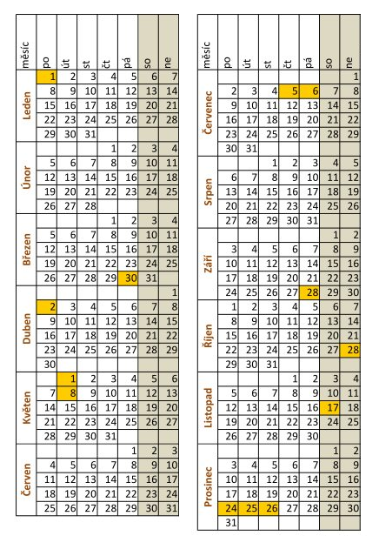
2018

*) Václav Hradecký

